# **Практическое задание по теме «Операторы, фильтрация, сортировка и ограничение»**

1. *Пусть в таблице users поля created_at и updated_at оказались незаполненными. Заполните их текущими датой и временем.*

**Решение:**

update users set

created_at = now(),

updated_at = now();

**Результат:**

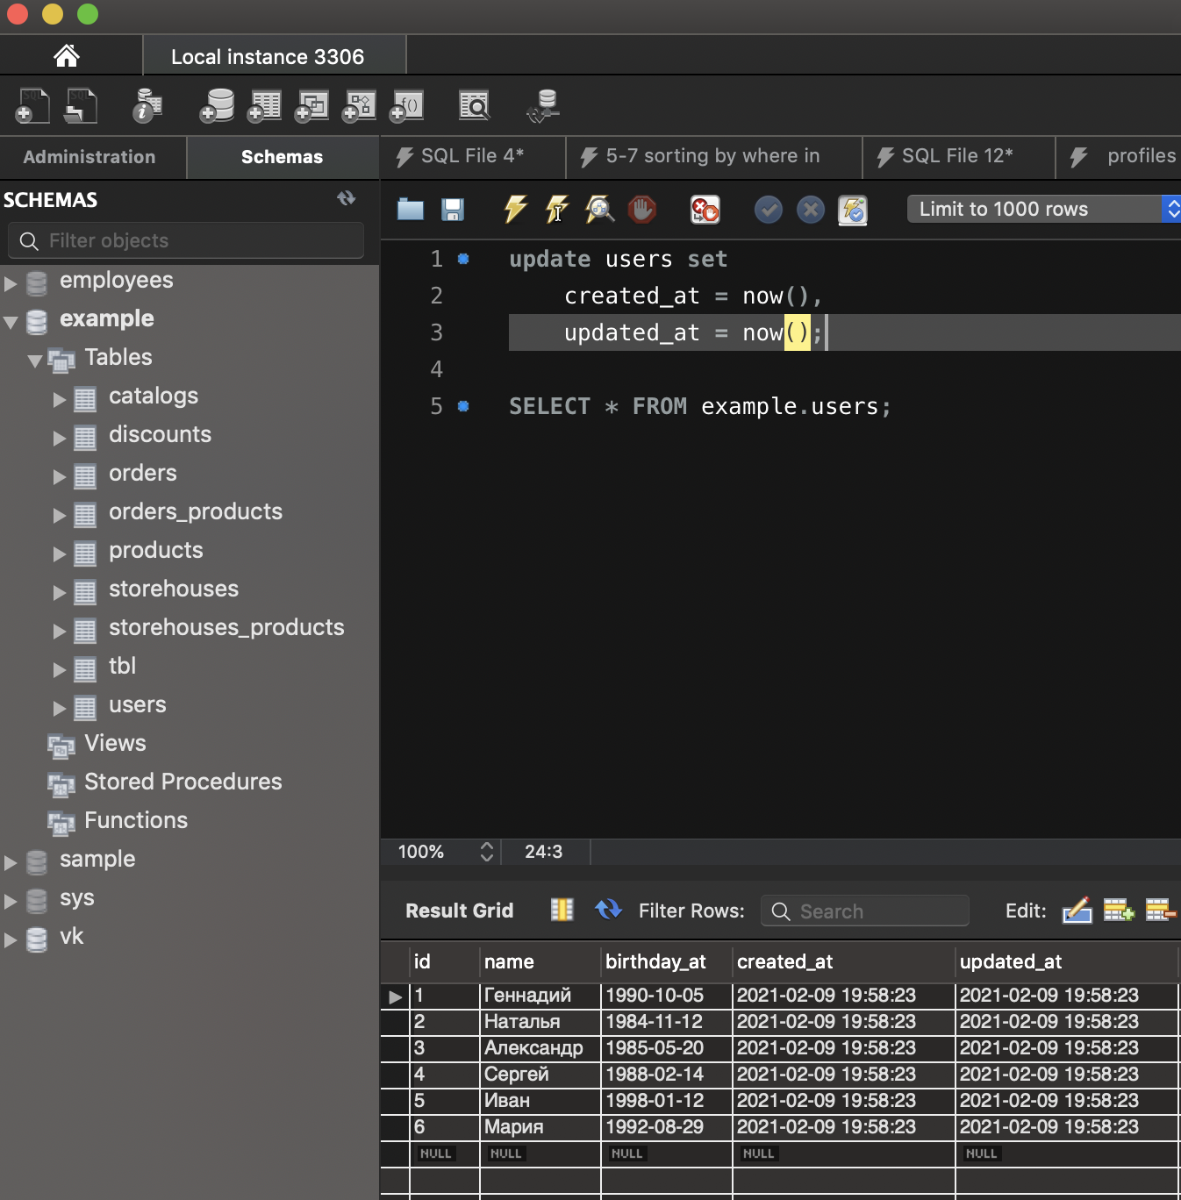

1. *Таблица users была неудачно спроектирована. Записи created_at и updated_at были заданы типом VARCHAR и в них долгое время помещались значения в формате 20.10.2017 8:10. Необходимо преобразовать поля к типу DATETIME, сохранив введённые ранее значения.*

**Решение:**

1. Подготовка таблицы к заданию

ALTER TABLE `example`.`users`

CHANGE COLUMN `created_at` `created_at` VARCHAR(45) NULL DEFAULT '20.10.2017 8:10' ,

CHANGE COLUMN `updated_at` `updated_at` VARCHAR(45) NULL DEFAULT '20.10.2017 8:10' ;

1. Изменяем данные в таблице из строки в формат даты

update example.users set

updated_at = str_to_date(updated_at, "%d.%m.%Y %h:%i"),

created_at = str_to_date(created_at, "%d.%m.%Y %h:%i");

1. Затем меняем тип данных у колонок

ALTER TABLE `example`.`users`

CHANGE COLUMN `created_at` `created_at` DATETIME NULL DEFAULT NULL ,

CHANGE COLUMN `updated_at` `updated_at` DATETIME NULL DEFAULT NULL ;

**Результат:**

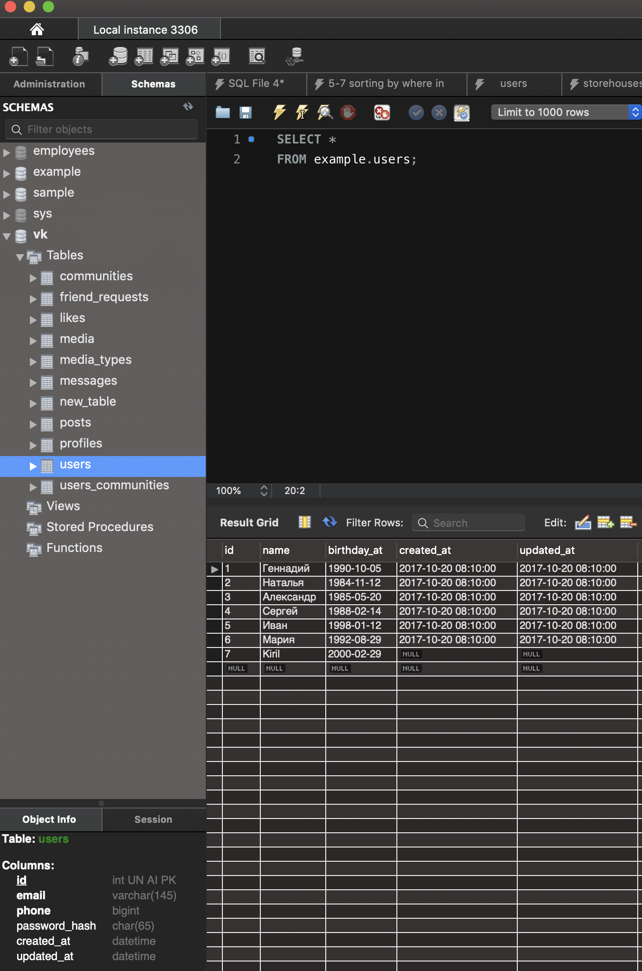

1. *В таблице складских запасов storehouses_products в поле value могут встречаться самые разные цифры: 0, если товар закончился и выше нуля, если на складе имеются запасы. Необходимо отсортировать записи таким образом, чтобы они выводились в порядке увеличения значения value. Однако нулевые запасы должны выводиться в конце, после всех записей.*

**Решение:**

SELECT * FROM example.storehouses_products

order by value desc;

**Результат:**

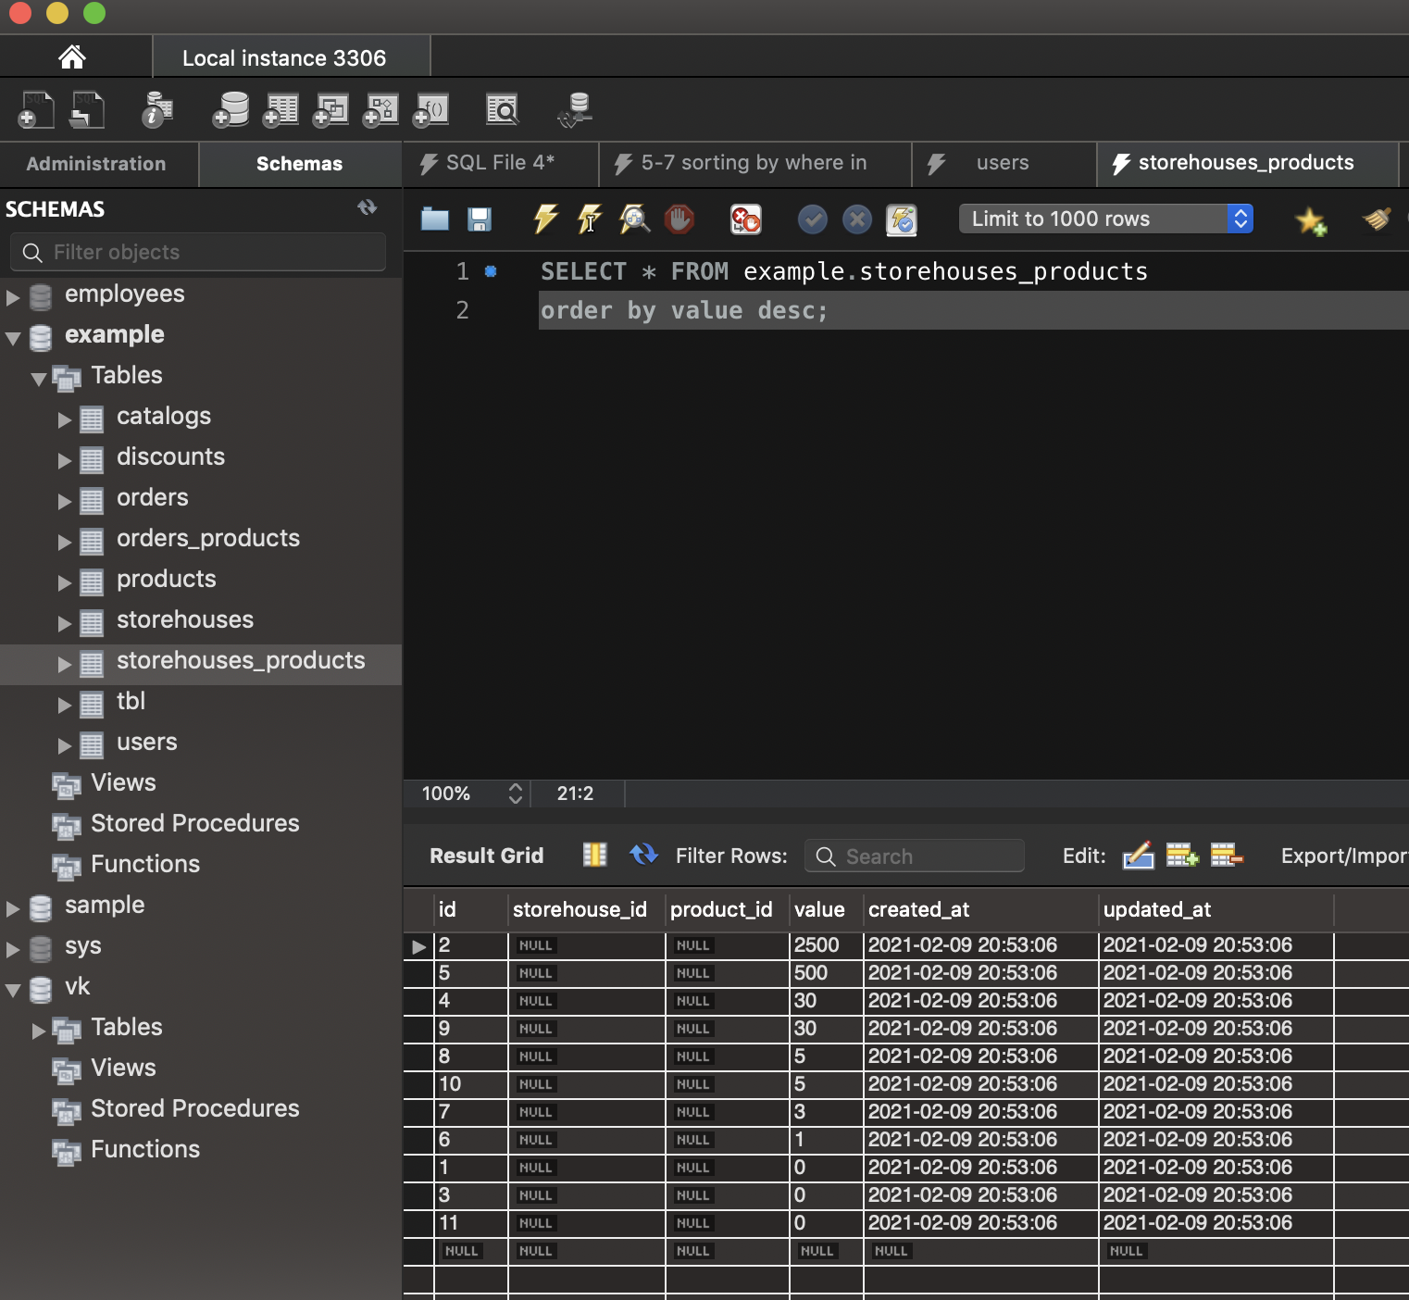

1. *(по желанию) Из таблицы users необходимо извлечь пользователей, родившихся в августе и мае. Месяцы заданы в виде списка английских названий (may, august)*

**Решение:**

select *,

monthname(birthday_at) as birthday_month

from example.users

where monthname(birthday_at) = 'august' or monthname(birthday_at) = 'may';

**Результат:**

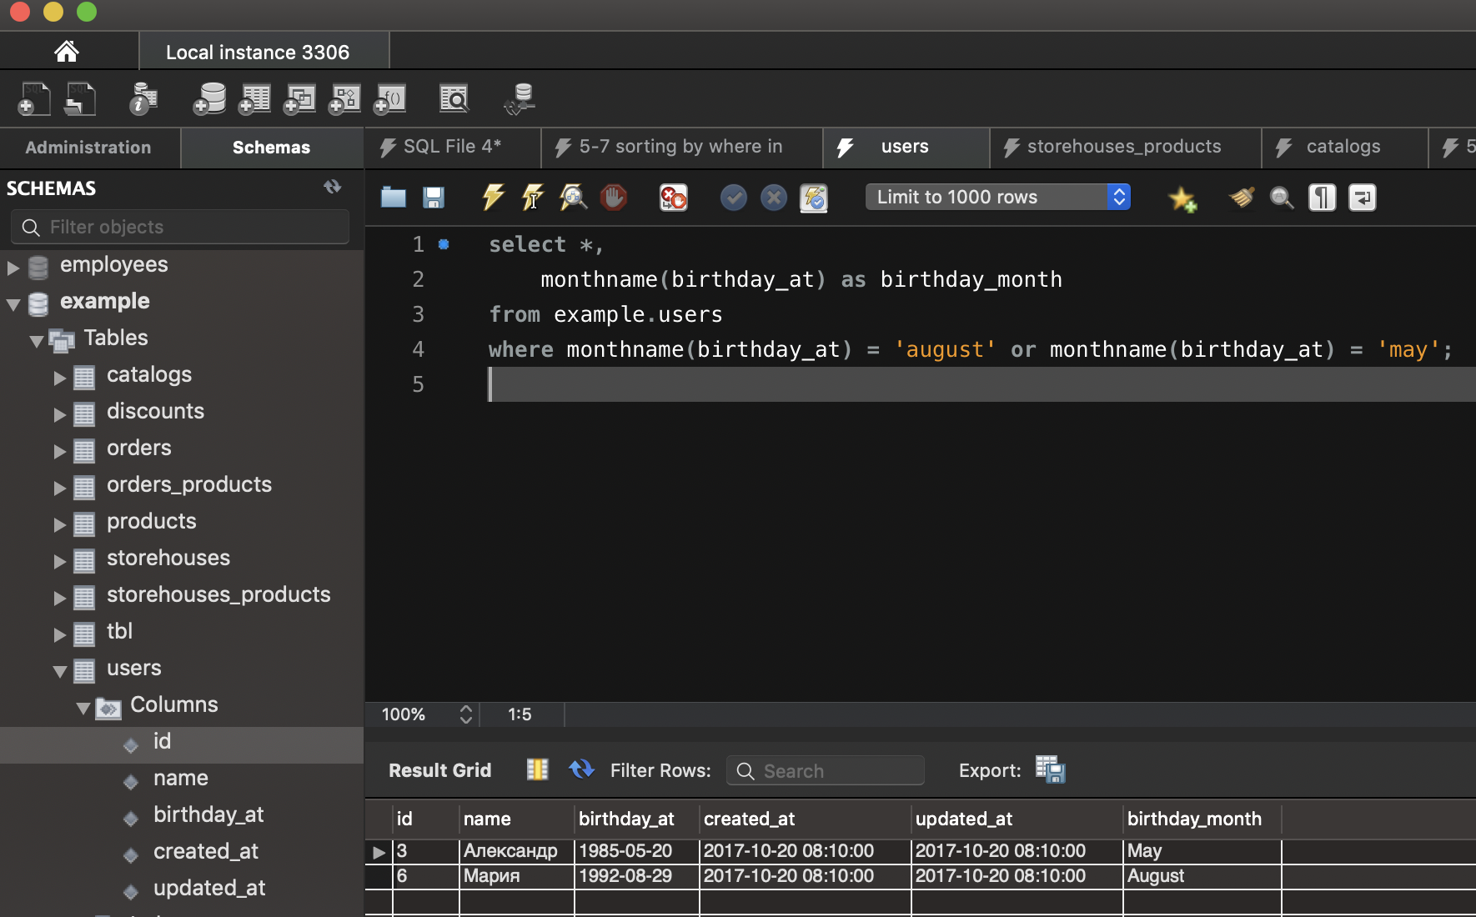

1. *(по желанию) Из таблицы catalogs извлекаются записи при помощи запроса. SELECT * FROM catalogs WHERE id IN (5, 1, 2); Отсортируйте записи в порядке, заданном в списке IN.*

**Решение:**

SELECT * FROM example.catalogs

where id in (5, 1, 2)

order by(

case id

when 5 then 0

when 1 then 1

when 2 then 2

end);

**Результат:**

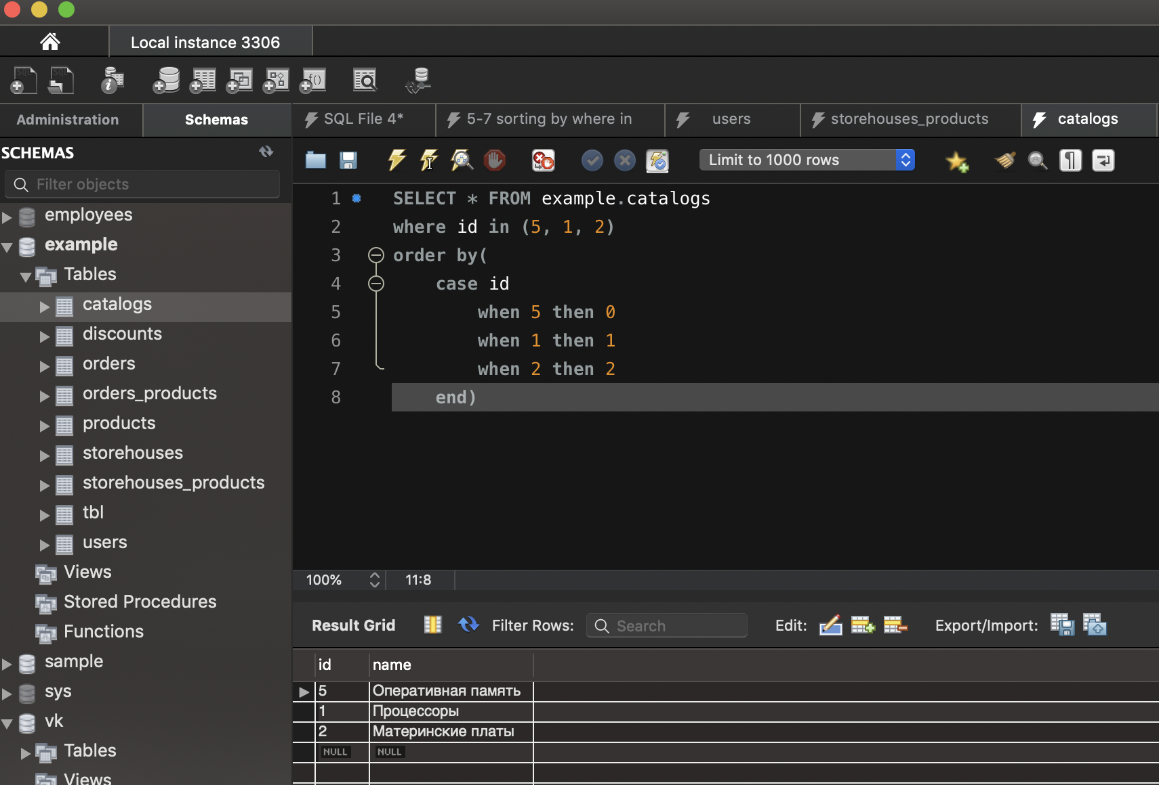

# **Практическое задание теме «Агрегация данных»**

1. *Подсчитайте средний возраст пользователей в таблице users.*

**Решение:**

select *,

avg (timestampdiff(year, birthday_at, curdate())) as Avg_age

from example.users

group by id;

**Результат:**

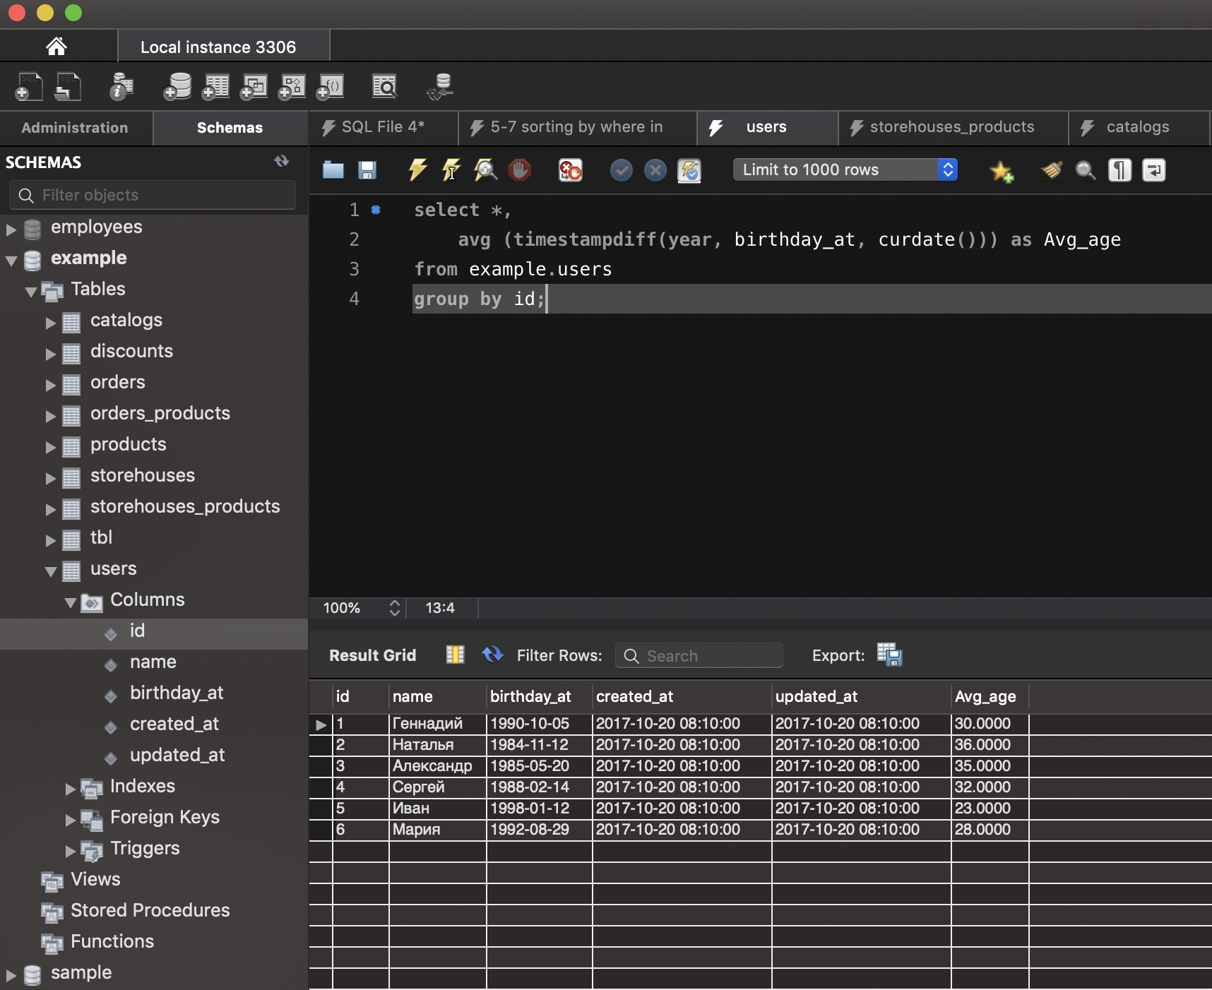

1. *Подсчитайте количество дней рождения, которые приходятся на каждый из дней недели. Следует учесть, что необходимы дни недели текущего года, а не года рождения.*

**Решение:**

select dayname(concat(year(now()), '-', month(birthday_at), '-', day(birthday_at))) as BDay_this_year,

count(*) cnt

from example.users

group by BDay_this_year

**Результат:**

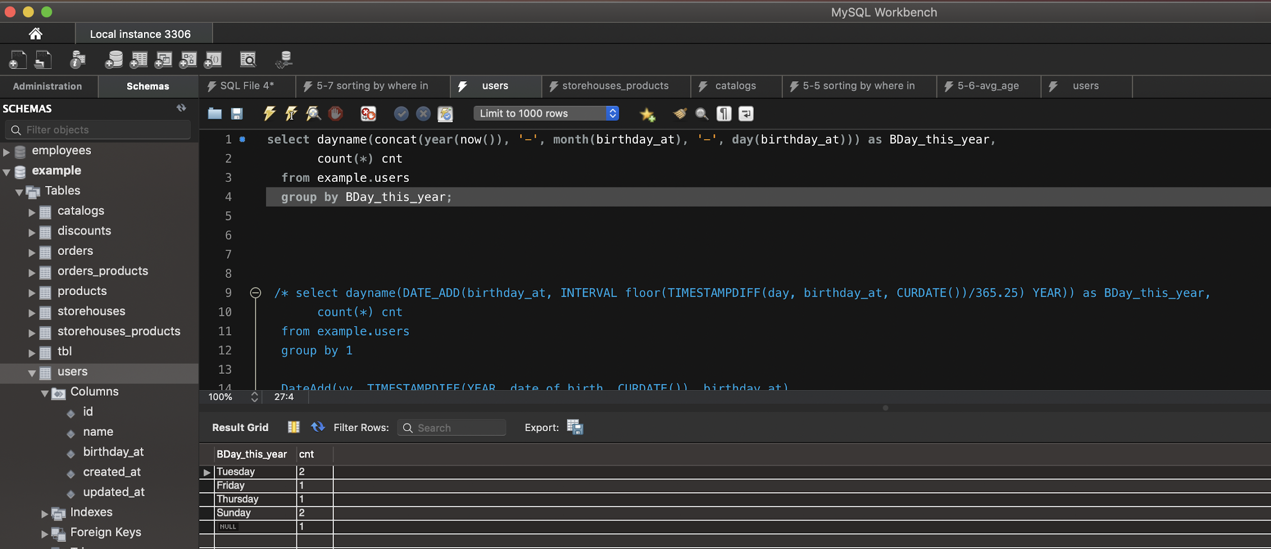

Вариант решения выше не учитывает високосный год, судя по всему ошибка не выдается, а выдается null.

Для теста я добавила еще одного пользователя Kiril с днем рождения в високосный год и попробовала решить его по другому ниже:

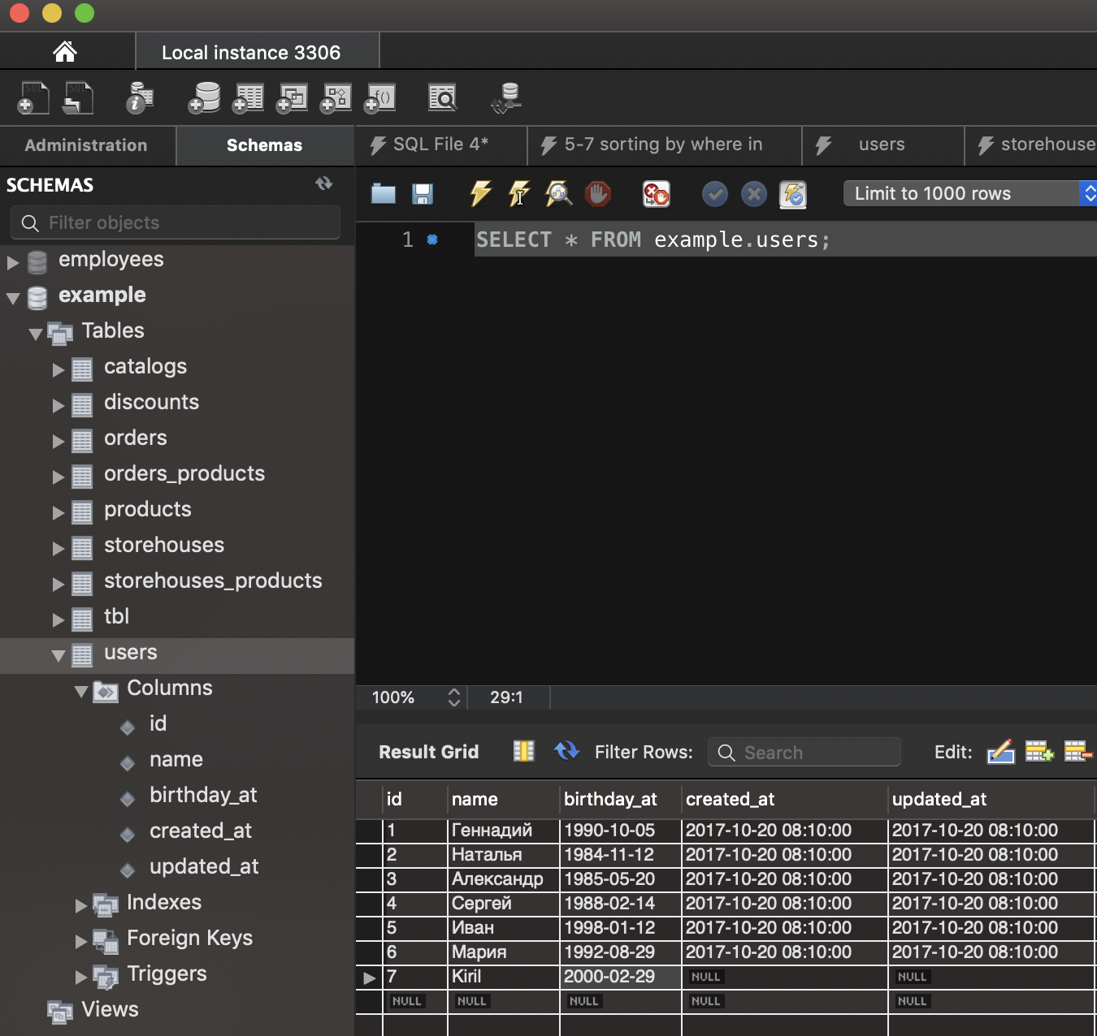

**Решение:**

select dayname(DATE_ADD(birthday_at, INTERVAL floor(TIMESTAMPDIFF(day, birthday_at, CURDATE())/365.25) YEAR)) as BDay_this_year,

count(*) cnt

from example.users

group by BDay_this_year

**Результат:**



1. *(по желанию) Подсчитайте произведение чисел в столбце таблицы.*

**Решение:**

Произведение производится на колонку id

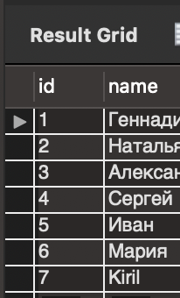

SELECT

round(exp(sum(ln(id))))

FROM example.users;

**Результат:**

